Wieniec drożdżowy ze śliwkami kalifornijskimi

Składniki:  Masa serowa:  - 300g twarogu  - 4 łyżki cukru pudru  - 14 śliwek kalifornijskich  Ciasto drożdżowe:  - 320g mąki  - 120 ml mleka  - 5g drożdży instant  - 50 g cukru  - 40 g masła  - 1 jajko  Dodatkowo:  - 1 jajko do posmarowania ciasta  - 3 łyżki migdałów do dekoracji  - ½ szklanki cukru pudru  - 1 łyżka soku z cytryny  Przygotowanie:  W misie miksera (ewentualnie wysokiej misce) zmiksować twaróg z cukrem pudrem do połączenia składników. Śliwki suszone z Kalifornii przeciąć na pół. W małym rondelku podgrzać mleko, dodać masło, wymieszać całość do roztopienia masła, odstawić do wystygnięcia. Do misy dodać: przesianą mąkę, cukier oraz drożdże, wbić jajko, całość zalać przestudzonym mlekiem z masłem. Ciasto wyrabiać tzw. hakiem, najpierw na wolnych obrotach po kilku minutach na szybszych, łącznie przez ok. 12 minut (ciasto można też wyrobić ręcznie, wyrabiamy do momentu, kiedy zacznie być elastycznie i nie będzie się kleić do rąk). Tak przygotowane ciasto przykryć ściereczką, zostawić w ciepłym miejscu na minimum godzinę do wyrośnięcia. Gotowe ciasto przenieść na posypaną mąką stolnicę, wałkować na prostokąt o wielkości kartki A4. Na blasze piekarnikowej ułożyć papier do pieczenia, oprószyć go obficie mąką i ułożyć na nim przygotowany drożdżowy prostokąt, na który wyłożyć masę twarogową, dodać połówki śliwek kalifornijskich, zostawić 3 cm marginesy na dłuższych bokach. Dłuższym bokiem zwinąć ciasto w roladę, boki ciasta dokładnie zamknąć. Roladę przeciąć wzdłuż, na tyle głęboko, aby była widoczna warstwa twarogowa. Wziąć do ręki jeden z końców rolady, okręcać go wokół jego własnej osi (ok. 4-5 razy) formując wieniec. Po uformowaniu wieńca skleić ze sobą końce ciasta, całość posmarować roztrzepanym jajkiem. Tak przygotowany wieniec piec w piekarniku nagrzanym do temperatury 170 stopni, z funkcją termoobieg przez 30-35 minut.  Lukier: do połowy szklanki cukru pudru dodać 1-1 1/2 łyżki soku z cytryny. Wymieszać dokładnie, polać lekko wystudzone ciasto. Płatki migdałów uprażyć na suchej patelni do lekkiego zarumienienia, posypać ciasto polane lukrem. | 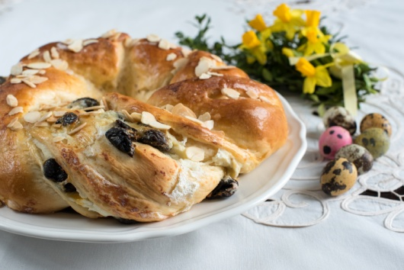
12 porcji

Czas przygotowania:
2 godziny

